**Sprawozdanie z listy 1. – Symulacja komputerowa L**

Filip Antoniak (279929)

1. **Wstęp**

Celem tego sprawozdania jest wykonanie symulacji mającej na celu zweryfikowanie czy rozkład wyników łucznika jest rozkładem równomiernym. Dane pochodzą z rozkładu jednostajnego na przedziale [0, 40] dla X i Y, będących współrzędnymi na tarczy.

1. **Punktacja**

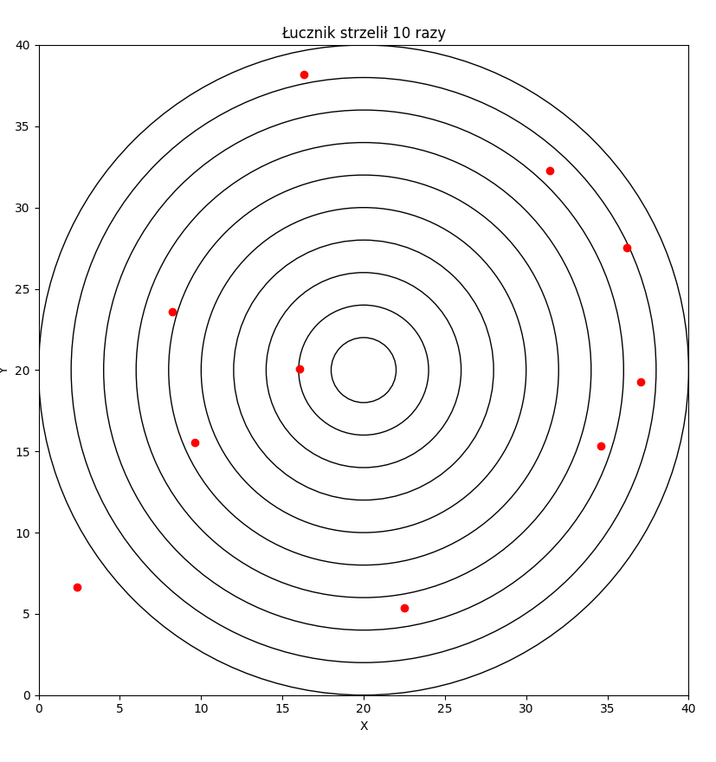

Rysunek 1: przykładowa wizualizacja tarczy

Strzał poza kołem skutkuje brakiem punktów, kolejne pierścienie okręgu licząc od zewnątrz dają kolejno 1, 2, 3, … 10 pkt (środek).

1. **Symulacja strzałów**

Strzały łucznika są generowane losowo, w rozkładzie równomiernym na przedziale [0, 40].

Skutkuje to tym, że gdy ilość strzałów -> inf to cała plansza staje się w przybliżeniu równomiernie pokryta strzałami.

Wyniki dla n strzałów:

Gdy liczba strzałów = 10:

Rysunek 2: histogram i tarcza dla ilości strzałów = 10

Czysta losowość, zbyt mało informacji by wyciągać istotne wnioski.

Gdy liczba strzałów = 100:

Rysunek 3: histogram i tarcza dla ilości strzałów = 100

Histogram zaczyna przypominać schodki w dół. Co odbiega od standardowej wizualizacji histogramu danych z rozkładu równomiernego.

Gdy liczba strzałów = 1000:

Rysunek 4: histogram i tarcza dla ilości strzałów = 1000

Sytuacja staje się jeszcze bardziej klarowna, najwięcej jest wartości 0, później następuje spadek i jednostajnie spada w dół.

Gdy liczba strzałów = 100_000

Rysunek 5: histogram i tarcza dla ilości strzałów = 100_000

Dla wyższego n, sytuacja staje się jeszcze bardziej klarowna. Na podstawie histogramów można by wstępnie założyć, że rozkład najprawdopodobniej nie jest jednostajny.

Pomimo tego, że współrzędne generowane były z rozkładu jednostajnego, co widać na prawym wykresie (czerwonym), który symbolizuje równomiernie zapełnioną tarczę dla n->inf, to nie skutkuje to rozkładem równomiernym dla wyników, ponieważ pola powierzchni poszczególnych punktów były różne.

1. **Czy średni wynik jest statystycznie istotnie większy niż 5?**

Abstrahując od faktu, że wynik ten można dokładnie policzyć co jest opisane w punkt 5. To, aby sprawdzić, czy średni wynik jest istotnie większy niż 5 wykorzystam test studenta.

Tabela 1: Średnie i odchylenia standardowe dla różnych wywołań symulacji

|  |  |  |
| --- | --- | --- |
| **Strzały** | **Średnia** | **Odchylenie** |
| 10 | 2 | 2,144761 |
| 100 | 3,24 | 2,577285 |
| 1000 | 2,84 | 2,496878 |

H0: średnia wyników > 5.

T dla n=10 wynosi około: -4,42

T dla n=100 wynosi około -6.83

T dla n=1000 wynosi około −27,37

Dla każdego z tych przykładów ilość wartość testowa jest mniejsza niż krytyczna więc odrzucamy hipotezę zerową, na rzecz hipotezy alternatywnej, że średnia jest mniejsza równa 5.

1. **Wartość rzeczywistej średniej**

Średni strzał oddany na tej planszy można łatwo wyliczyć dysponując podstawowymi metodami. Średnie uzyskane dla różnych ilości oddanych strzałów można porównać z tą analityczną:

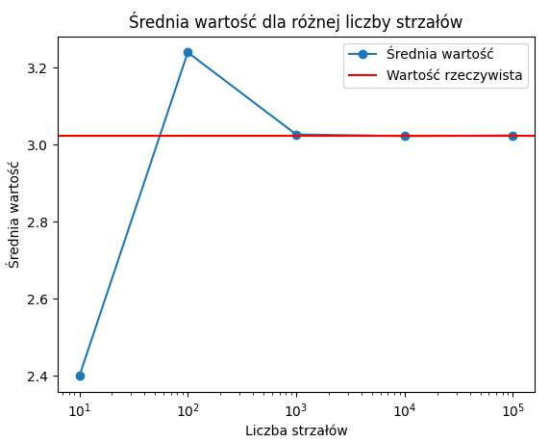

Rysunek 6: Średnia rzeczywista wartość oraz wartości z eksperymentów (symulacji)

Wartość czerwonej linii wynosi: 3.0237 i jest to wynik średniej ważonej każdej współrzędnej na tarczy (40x40). W podobny sposób zostaną obliczone expected values do chi kwadrat.

Rysunek 7: kod wykorzystany do obliczenia wag pól na tarczy

1. **Testy statystyczne**

Formalnością w odrzuceniu hipotezy zerowej h0: rozkład wyników łucznika jest rozkładem równomiernym, jest zastosowanie testów. Przykładem testu, który pozwala zweryfikować rozkład, jest test chi-kwadrat.

Oto wyniki wywołania kodu badającego rozkłady dla n = {10, 100, 1000, 10_000}

Tabela 2: Tabela testów chi kwadrat i innych statystyk

|  |  |  |  |  |  |
| --- | --- | --- | --- | --- | --- |
| **Strzały** | **Średnia** | **Odchylenie** | **Wartość statystyki** | **Wartość krytyczna** | **p-value** |
| 10 | 2 | 2,144761 | 21,198 | 16,91898 | 0,0118 |
| 100 | 3,24 | 2,577285 | 173,1534 | 123,2252 | 5,89E-06 |
| 1000 | 2,84 | 2,496878 | 1775,883 | 1073,643 | 0 |
| 10000 | 3,0218 | 2,631563 | 17512,76 | 10232,74 | 0 |
| 100000 | 3,02621 | 2,618867 | 174930,1 | 100735,7 | 0 |

Dla każdej ilości strzałów w tabeli wartość statystyki była ponad wartością krytyczną co mówi o podstawach do odrzucenia hipotezy 0. Potwierdza to też niski, niższy niż próg 0.05 poziom istotności statystycznej.

1. **Wnioski**

Podsumowując wyniki nie pochodzą z rozkładu jednostajnego. Potwierdzają to zarówno odczyty z histogramów, jak i testy chi kwadrat.

Dlaczego?

Ponieważ, pomimo że koordynaty są z rozkładu jednostajnego i równomiernie w miarę wzrostu n pokrywają plansze, to określone fragmenty tarczy są ważone. A same obszary mają różne pola powierzchni.